XÂY DỰNG CHÍNH SÁCH WEB PROTECTION
TRÊN MÔ HÌNH pfSense + WEB PROXY
Môn học: Thực hành An toàn hệ thống thông tin
Sinh viên: ...Đoàn Ngọc Linh.....................................................
MSSV: .....1050080229.........................................................
Lớp: ....11_CNPM1..............................................................
Giảng viên: ......Phạm Trọng Huynh................................................
TP. Hồ Chí Minh, năm 2026

Link youtube: https://www.youtube.com/watch?v=bfydOazJjxo

1. Kết quả thiết kế mạng
Mô hình gồm pfSense làm firewall/gateway, WEB-PROXY Ubuntu chạy E2Guardian → Squid → ClamAV, DC01 cung cấp AD/DNS, DMZ-WEB chứa website mô phỏng và hai client dùng proxy. Thiết kế này phân tách lọc kết nối L3/L4 với lọc nội dung ứng dụng L7.
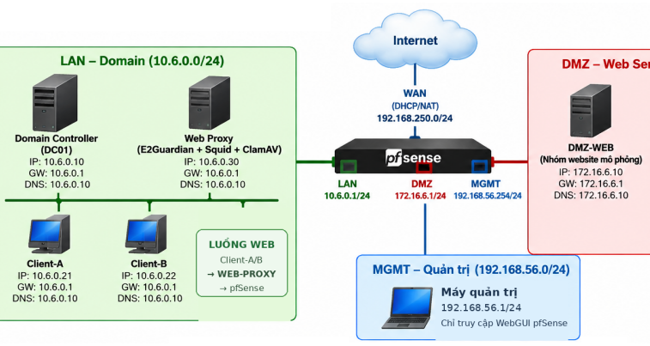
Hình 1. Mô hình và địa chỉ IP chuẩn của LAB 7.
Thành phần | Địa chỉ | Kết quả đúng
pfSense LAN | 10.6.0.1 | Gateway của LAN
DC01 | 10.6.0.10/24 | DNS/AD
Client-A | 10.6.0.21/24 | Web qua proxy
Client-B | 10.6.0.22/24 | Web qua proxy
WEB-PROXY | 10.6.0.30/24 | E2Guardian :8080; Squid localhost :3128
DMZ-WEB | 172.16.6.10/24 | Website mô phỏng

2. Kết quả chuẩn bị WEB-PROXY
Cấu hình mạng đúng của Ubuntu WEB-PROXY là 10.6.0.30/24, gateway 10.6.0.1 và DNS 10.6.0.10. Máy phải liên lạc được với gateway và DC01 trước khi cài dịch vụ.
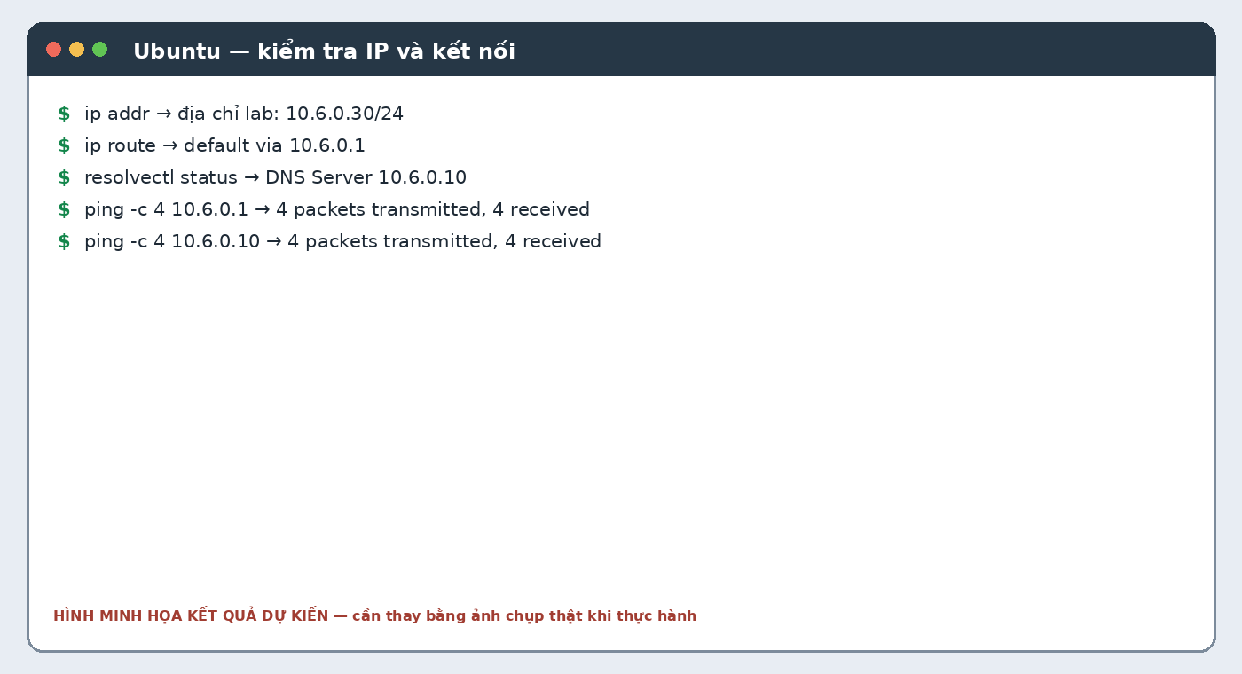
Hình 2. Ví dụ dạng kết quả kiểm tra IP và kết nối.
Lệnh kiểm chứng:
ip addr
ip route
resolvectl status
ping -c 4 10.6.0.1
ping -c 4 10.6.0.10
Kết luận: nếu ping gateway/DC01 thành công và thông tin IP đúng, lớp mạng cơ bản đã sẵn sàng. Nếu ping thất bại thì chưa thể kết luận lỗi thuộc Squid/E2Guardian; cần xác định lỗi ở cấu hình card mạng, IP, route hoặc firewall.

3. Kết quả cài và vận hành proxy chain
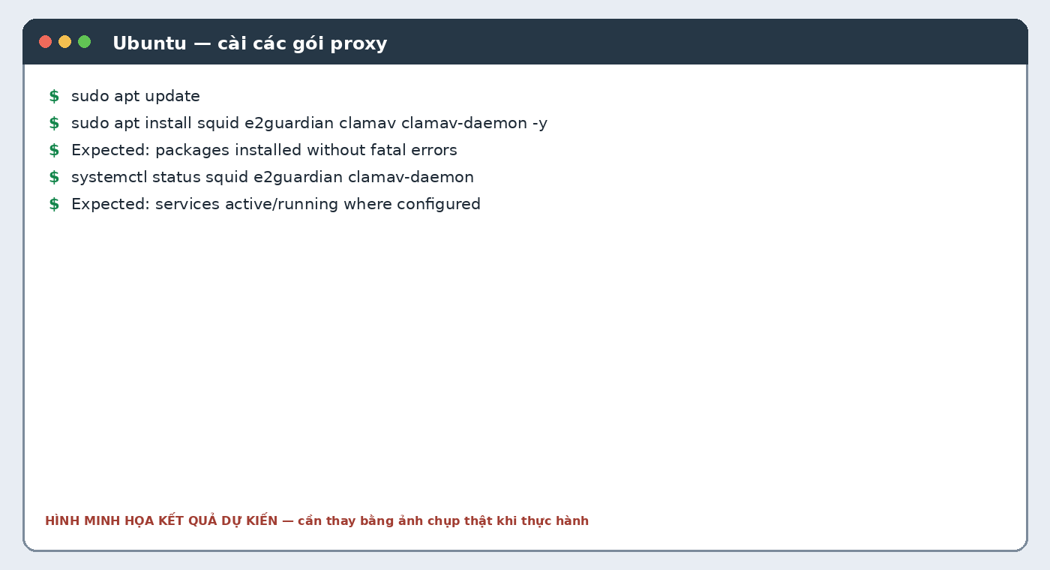
Hình 3. Ví dụ kết quả cài gói và trạng thái dịch vụ.
Các gói của lớp proxy là Squid, E2Guardian, ClamAV và clamav-daemon. Kết quả cần có là các package cài thành công, các dịch vụ được cấu hình ở trạng thái active/running.
sudo apt update
sudo apt install squid e2guardian clamav clamav-daemon -y
systemctl status squid e2guardian clamav-daemon --no-pager
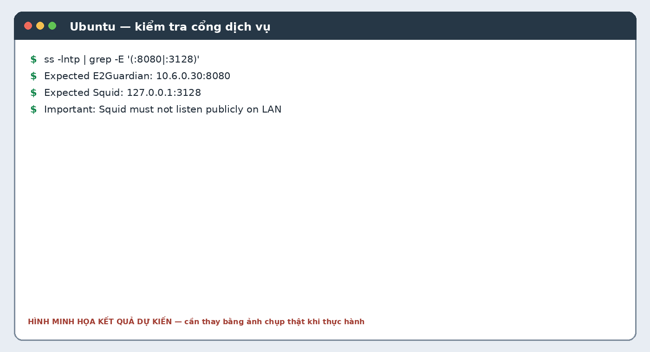
Hình 4. Kết quả lắng nghe cổng đúng.
Kết quả quan trọng nhất: E2Guardian nhận request client ở 10.6.0.30:8080; Squid upstream chỉ nghe tại 127.0.0.1:3128. Nếu Squid nghe công khai trên LAN, client có thể kết nối trực tiếp đến Squid và bỏ qua E2Guardian, làm sai kiến trúc kiểm soát.
ss -lntp | grep -E '(:8080|:3128)'
Chuỗi xử lý mong đợi: Browser client → E2Guardian (lọc domain/warning/AV) → Squid (forward proxy) → pfSense → website. ClamAV kiểm tra nội dung được chuyển đến scanner khi scanner được cấu hình đúng.

4. Kết quả website mô phỏng, DNS và browser
Tất cả host trong miền lab7.test phải phân giải về 172.16.6.10. Các host dùng trong kịch bản là normal, china, mideast, jobs, weapons, politics, religion, education, entertainment, games, streaming, blockedgame và download.
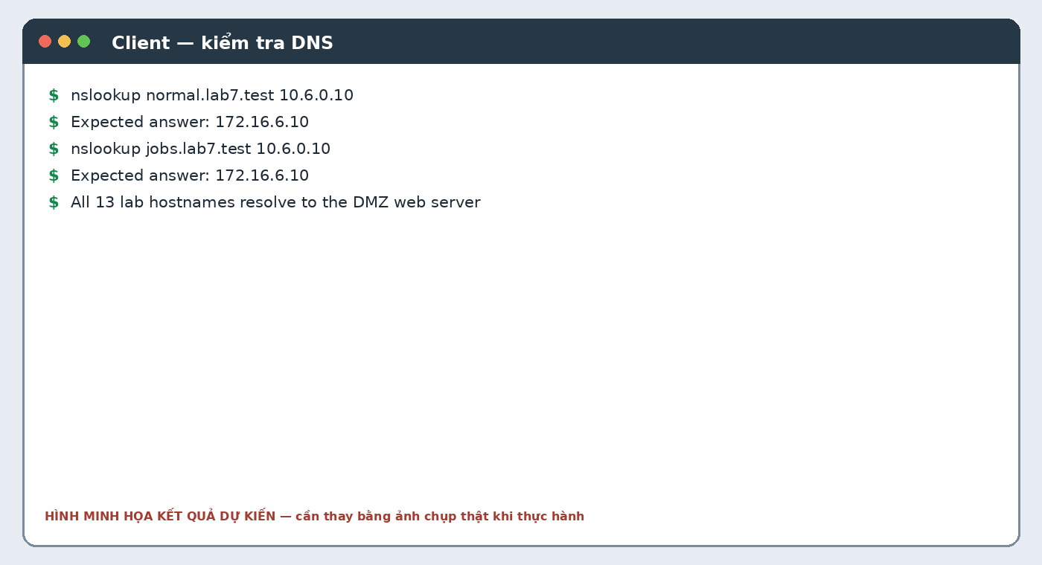
Hình 5. Ví dụ kết quả phân giải DNS đúng.
nslookup normal.lab7.test 10.6.0.10
nslookup jobs.lab7.test 10.6.0.10
nslookup download.lab7.test 10.6.0.10
Client-A/B được cấu hình HTTP proxy 10.6.0.30 cổng 8080; áp dụng proxy cho HTTPS nếu cấu hình trình duyệt cho phép theo yêu cầu lab. Ở giai đoạn đầu chưa bật HTTPS inspection.
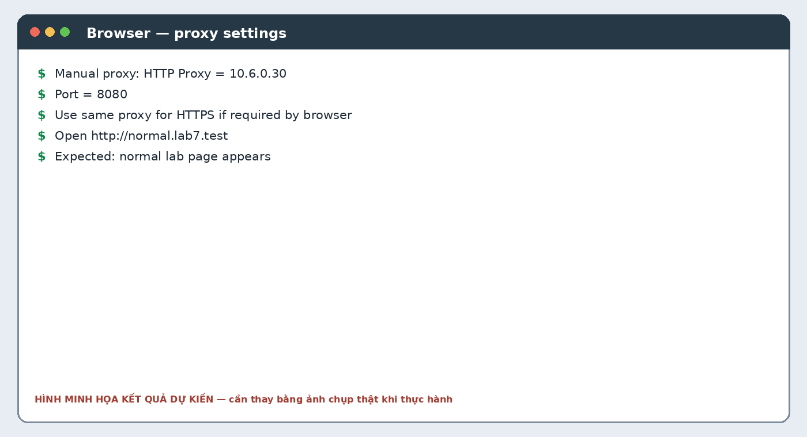
Hình 6. Ví dụ cấu hình proxy và truy cập website baseline.
Kết quả baseline: normal.lab7.test mở thành công qua proxy và có log tại E2Guardian/Squid. Nếu DNS đúng nhưng browser không mở, đối chiếu proxy setting, dịch vụ 8080, upstream Squid và firewall.

5. Kết quả cấu hình pfSense chống bypass
Các alias cần có: LAB7_CLIENTS={10.6.0.21,10.6.0.22}; LAB7_PROXY={10.6.0.30}; WEB_PORTS={80,443}; MAIL_PORTS={25,465,587,110,995,143,993} nếu yêu cầu email.
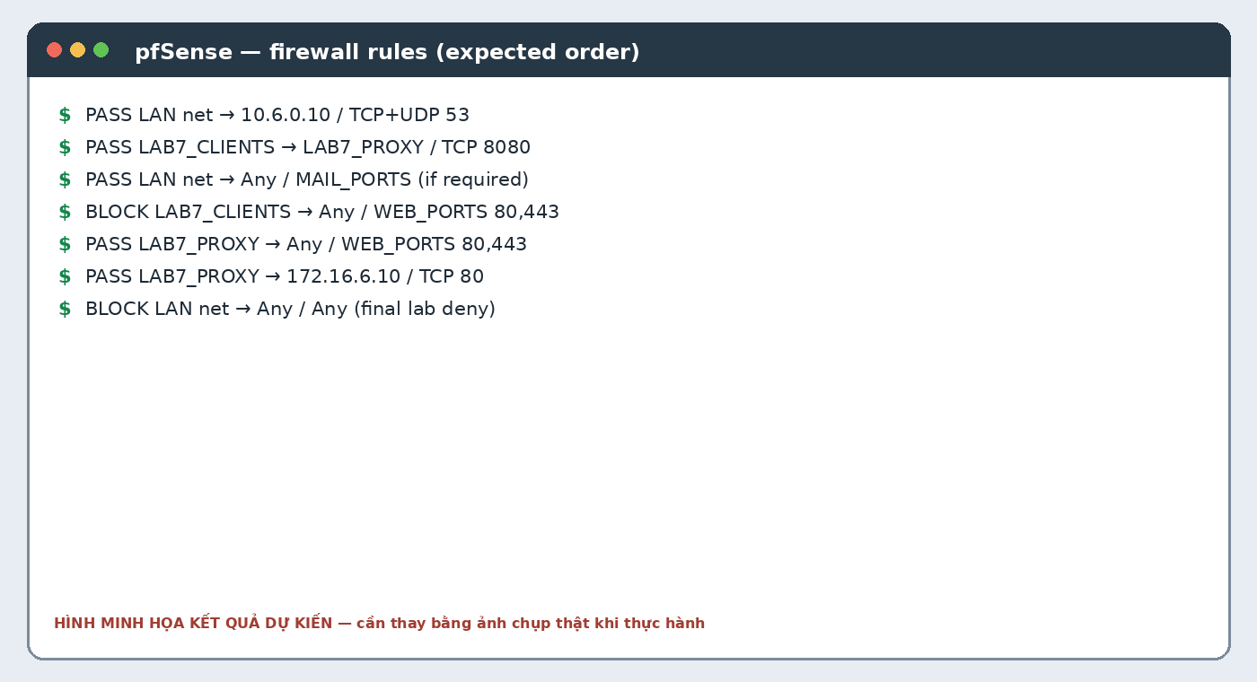
Hình 7. Thứ tự rule LAN cần tương ứng với chính sách.
Thứ tự | Action | Source → Destination | Port / mục đích
1 | Pass | LAN net → DC01 10.6.0.10 | TCP/UDP 53 — DNS
2 | Pass | LAB7_CLIENTS → LAB7_PROXY | TCP 8080 — proxy
3 | Pass (nếu cần) | LAN net → Any | MAIL_PORTS — email
4 | Block | LAB7_CLIENTS → Any | TCP 80/443 — ngăn bypass
5 | Pass | LAB7_PROXY → Any | TCP 80/443 — proxy ra web
6 | Pass | LAB7_PROXY → DMZ-WEB | TCP 80 — website lab
7 | Block | LAN net → Any | Deny cuối theo thiết kế lab
Kết quả kiểm thử phải đối lập rõ: khi browser dùng proxy, normal.lab7.test mở được; khi tắt proxy, kết nối direct TCP/80 và TCP/443 từ Client-A/B bị chặn và firewall log ghi nhận block. Nếu tắt proxy mà vẫn vào web, rule block bị thiếu/sai thứ tự hoặc state cũ còn tồn tại.
Lưu ý: rule deny cuối có thể làm gián đoạn các dịch vụ không được cho phép trước đó. Kết luận chống bypass chỉ dựa trên thử nghiệm direct web và log firewall, không dựa riêng vào browser báo lỗi.

6. Lời giải các chính sách Web Protection

6.1 Hard block — chặn tuyệt đối
Danh sách hard block: china.lab7.test, mideast.lab7.test, jobs.lab7.test, blockedgame.lab7.test. Các domain này đồng thời nằm trong non-bypass list nếu phiên bản E2Guardian đang dùng hỗ trợ.
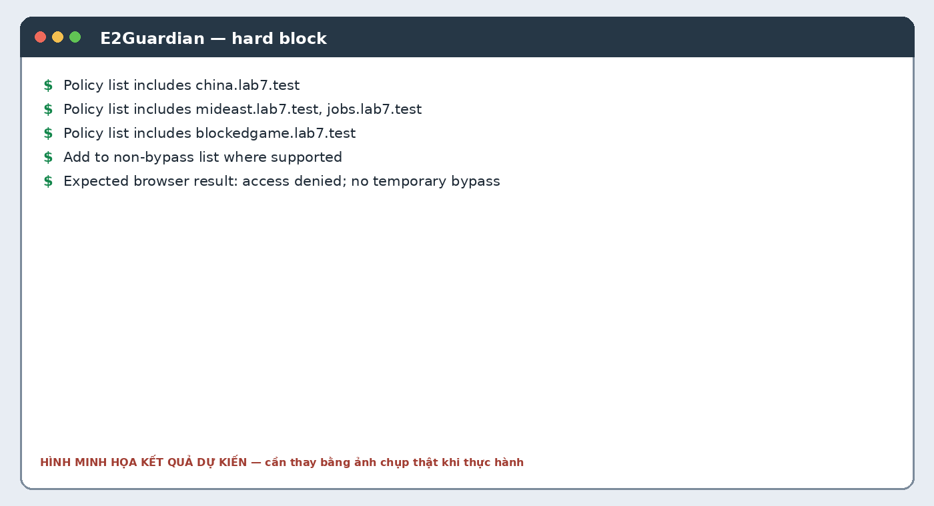
Hình 8. Ví dụ danh sách hard block và kết quả mong đợi.
Kết quả đúng: browser nhận trang từ chối truy cập; người dùng không thể tự bấm bypass để vượt chính sách. Log E2Guardian cần ghi nhận request và lý do chặn.

6.2 Warning / temporary bypass
Danh sách warning: weapons.lab7.test, politics.lab7.test, religion.lab7.test và streaming.lab7.test. Theo tài liệu, bypass = 300 giây. Các domain cảnh báo không được nằm trong non-bypass list.
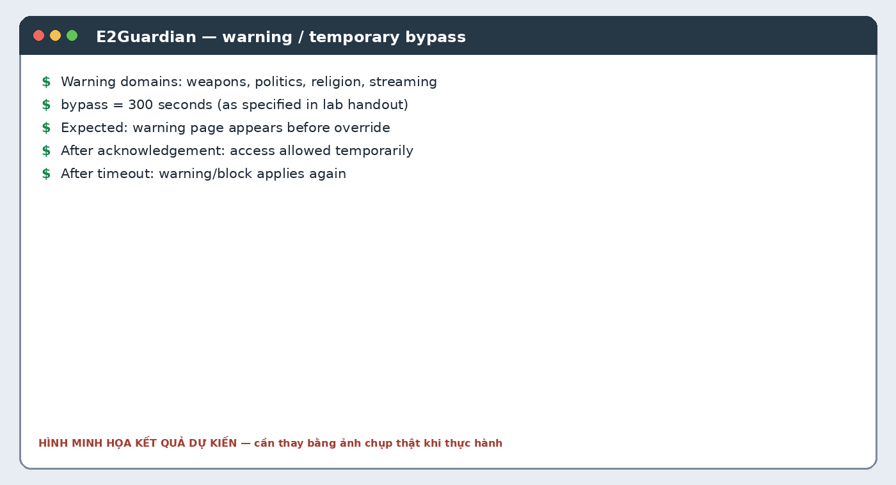
Hình 9. Ví dụ luồng cảnh báo và mở tạm.
Kết quả đúng: lần đầu xuất hiện warning page; sau xác nhận, truy cập được mở tạm trong khoảng 5 phút; hết hạn thì chính sách cảnh báo/chặn lại áp dụng. Đây khác hard block vì người dùng có thể override có thời hạn.

6.3 Exception / whitelist
Danh sách exception: normal.lab7.test, education.lab7.test và download.lab7.test. Normal và education được mở không cảnh báo. Download được phép truy cập website nhưng file vẫn chịu kiểm soát antivirus và kích thước.
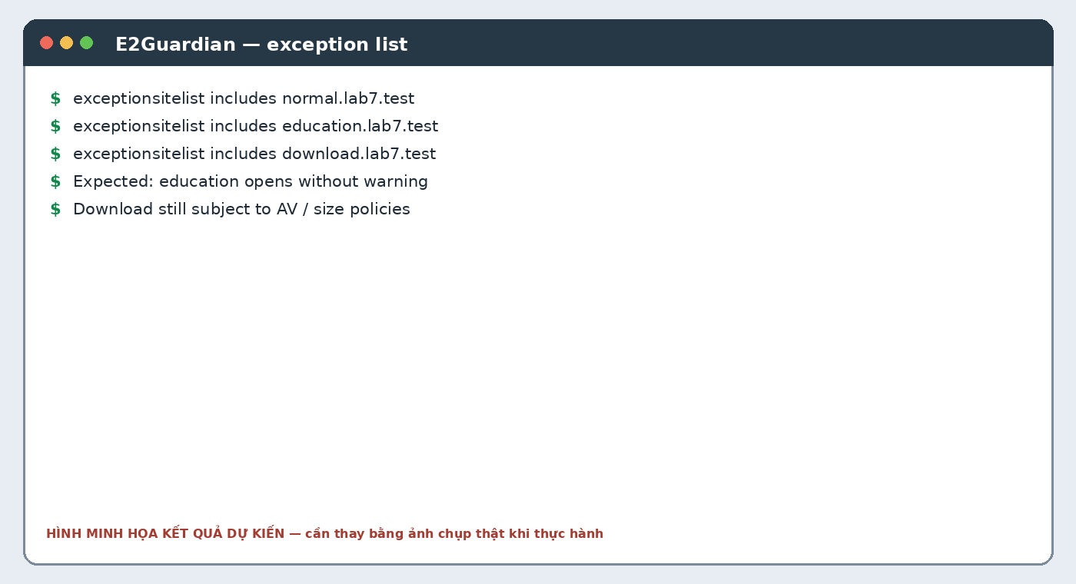
Hình 10. Ví dụ exception list và hành vi được phép.

6.4 Entertainment/Game theo lịch
Tạo schedule LAB7_ENT_60M và gắn chính sách cho entertainment.lab7.test, games.lab7.test. Kết quả đúng là truy cập được trong khung giờ được chỉ định và bị chặn ngoài khung giờ.
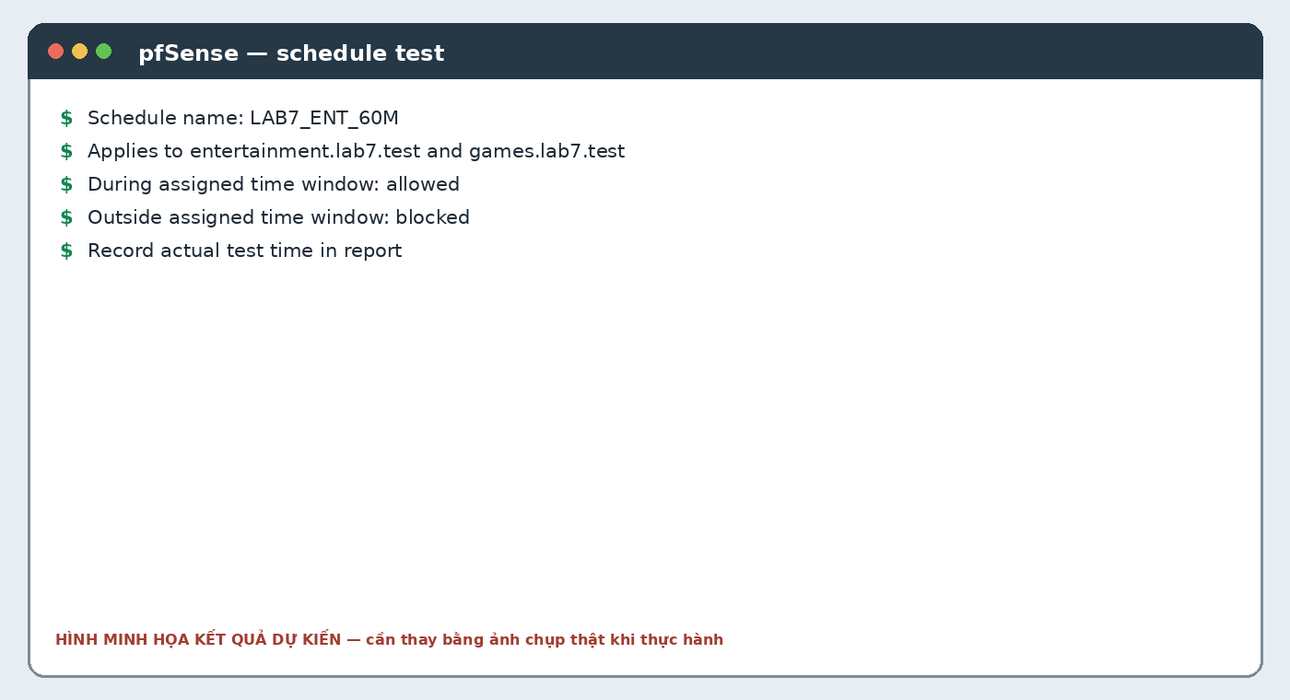
Hình 11. Ví dụ kết quả schedule 60 phút.
Đây là time-window policy, không phải daily category quota tích lũy. Không được báo cáo đây là cơ chế quota tương đương 100% Sophos.

6.5 Quét download bằng ClamAV / EICAR
Đích kiểm thử là download.lab7.test/files/eicar.com.txt. EICAR là chuỗi kiểm thử antivirus chuẩn, không phải mã độc thực. Kết quả đúng: file bị chặn hoặc log scanner cho thấy detection. Không chạy file và chỉ kiểm thử trong lab.
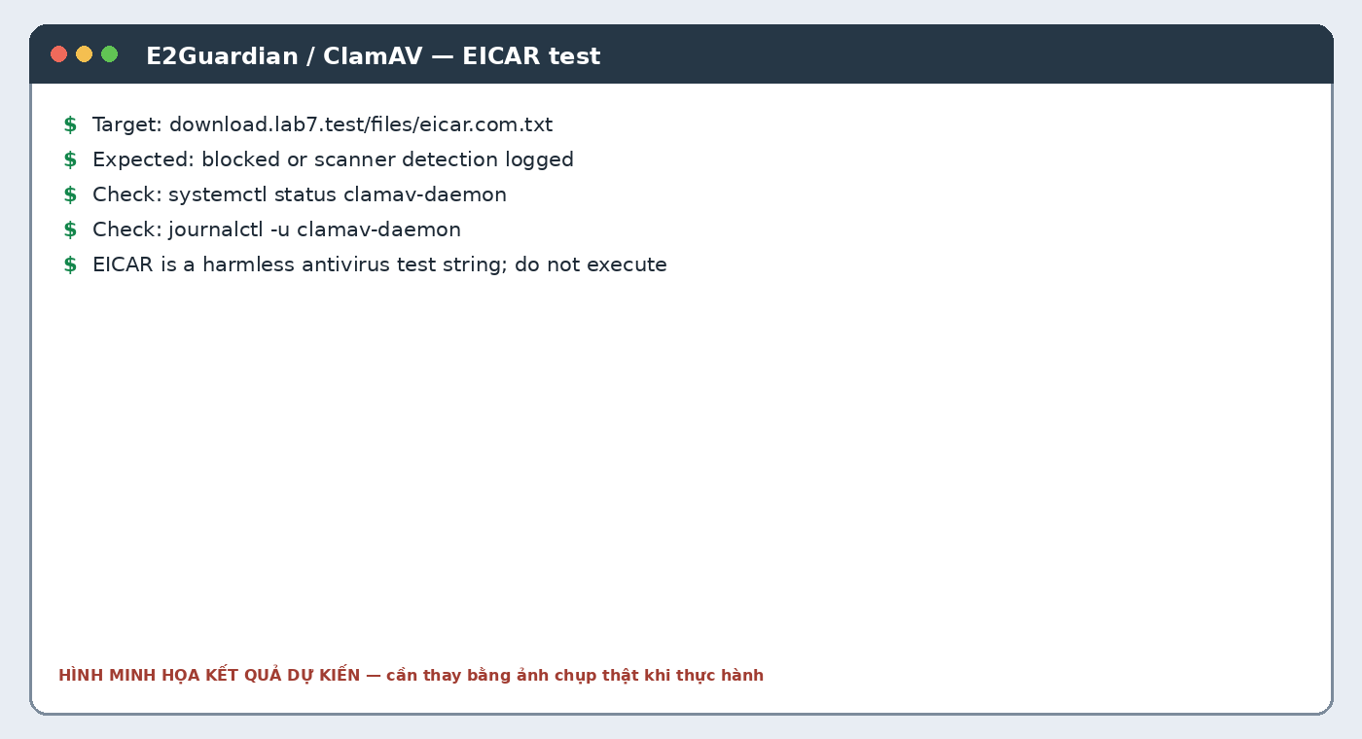
Hình 12. Ví dụ kết quả AV detection cần đối chiếu.
sudo systemctl status clamav-daemon --no-pager
sudo journalctl -u clamav-daemon --since '10 minutes ago' --no-pager
sudo tail -f /var/log/e2guardian/access.log
Nếu tải được file mà không có detection, kết quả chưa đạt. Cần đối chiếu clamd, content scanner của E2Guardian, socket scanner, exception list và log. Không kết luận scanner hoạt động chỉ vì ClamAV daemon đang chạy.

6.6 Giới hạn kích thước file 100 MB
Thử hai file 100MB.bin và 110MB.bin. Theo tài liệu LAB 7, maxcontentfilecachescansize không đảm bảo luôn là hard download-size limit. Chỉ xác nhận đạt nếu cấu hình strict size ACL được hỗ trợ, 110MB bị từ chối và 100MB xử lý theo cấu hình.
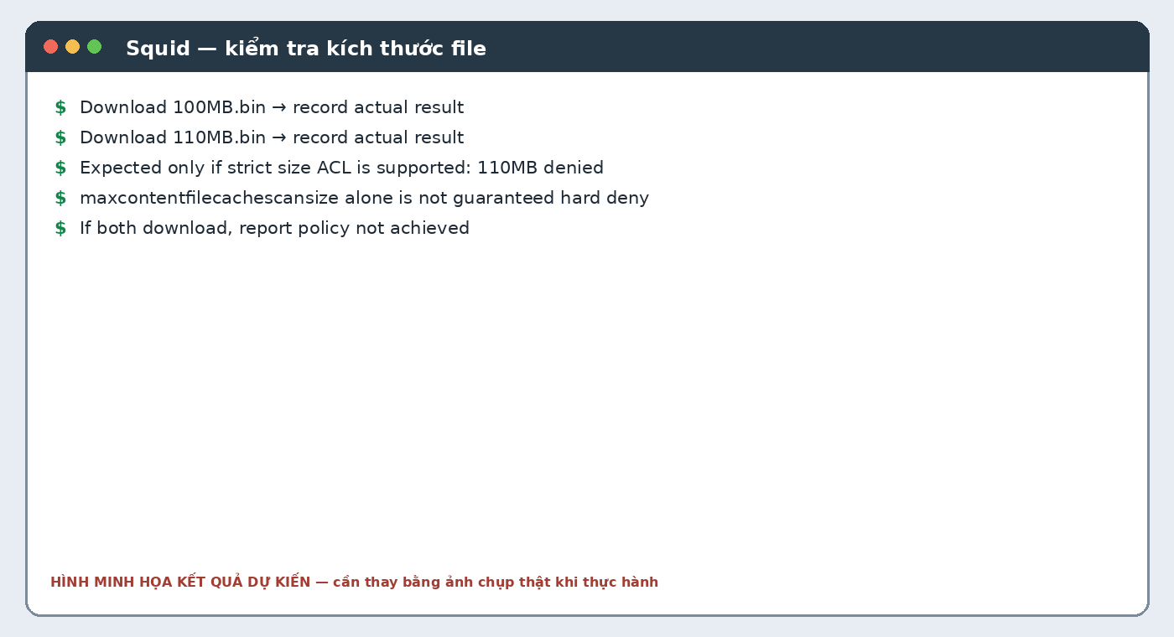
Hình 13. Bảng kết quả dự kiến khi kiểm thử file 100/110 MB.
Nếu cả hai file đều tải được, ghi rõ: 'Chưa đạt giới hạn cứng 100 MB với cấu hình hiện tại' và đính kèm log. Đây là kết quả trung thực hơn việc khẳng định đã chặn khi chưa có bằng chứng.

7. Bằng chứng log và xử lý kết quả
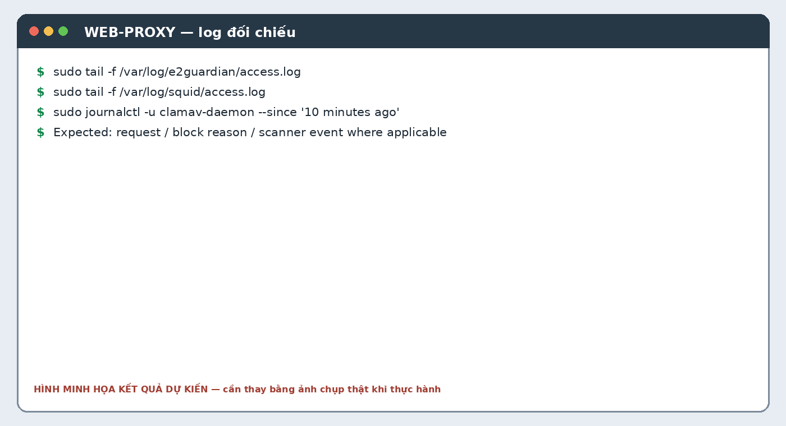
Hình 14. Các log cần đối chiếu.
Cần đối chiếu ít nhất ba nguồn: pfSense Firewall log cho biết luồng có bị chặn/cho phép; E2Guardian access.log cho biết request và lý do policy; Squid access.log cho biết request upstream. Với antivirus, kiểm tra thêm journal của clamav-daemon.
sudo tail -f /var/log/e2guardian/access.log
sudo tail -f /var/log/squid/access.log
sudo journalctl -u clamav-daemon -f
Nếu browser lỗi nhưng E2Guardian không có log, giả thuyết đầu tiên là client chưa thực sự sử dụng proxy 10.6.0.30:8080 hoặc request chưa đến được dịch vụ proxy.

8. HTTPS Inspection — kết quả phân tích phần mở rộng
Không có SSL MITM, proxy không nhìn thấy payload đã mã hóa trong HTTPS nên không thể chuyển nội dung file EICAR qua HTTPS để quét như nội dung HTTP thuần. Khi bật SSL MITM trong lab, client phải tin cậy CA do lab tạo; trước khi import CA, trình duyệt thường báo chứng chỉ không đáng tin, sau khi import CA vào trust store lab thì chuỗi chứng chỉ do proxy tạo có thể được tin cậy.
Rủi ro chính là private key CA bị lộ: kẻ nắm khóa có thể tạo chứng chỉ giả được các client đã tin CA chấp nhận. Chỉ dùng trong lab cô lập, không import CA lab lên máy cá nhân thường dùng và không nộp private key.

9. Trả lời 10 câu hỏi phân tích

1. Vì sao LAB 7 không cài Squid/SquidGuard trực tiếp trên pfSense?
Theo tài liệu LAB 7, các package này đã bị đánh dấu deprecated do lỗ hổng upstream chưa được sửa và có khuyến nghị gỡ bỏ. Vì vậy proxy chạy trên Ubuntu riêng, pfSense chỉ làm firewall/gateway.

2. Firewall pfSense và Web Proxy khác nhau ở lớp nào?
pfSense chủ yếu lọc L3/L4 dựa trên địa chỉ IP, protocol, port và trạng thái kết nối. Web Proxy làm việc ở L7, có thể áp policy theo domain/URL, warning, whitelist và quét nội dung tải xuống khi cấu hình đúng.

3. Vì sao phải block direct TCP/80,443 từ client?
Nếu không chặn, người dùng có thể tắt proxy và truy cập trực tiếp, bỏ qua E2Guardian. Rule block buộc web từ client đi qua proxy được cho phép.

4. Vì sao lọc website Internet chỉ bằng IP không ổn định?
Nhiều domain có thể dùng chung IP/CDN, IP có thể thay đổi, còn HTTPS che một phần thông tin URL nếu không inspection. Lọc IP đơn thuần có nguy cơ chặn nhầm hoặc bỏ lọt.

5. Temporary bypass khác hard block thế nào?
Temporary bypass cho phép override tạm thời trong thời gian cấu hình (300 giây); hard block, nhất là domain trong non-bypass list, không cho người dùng tự vượt qua.

6. Vì sao EICAR qua HTTPS không quét được nếu không SSL MITM?
HTTPS mã hóa payload. Proxy không giải mã TLS thì không đọc được nội dung file để gửi cho ClamAV quét.

7. CA HTTPS inspection có rủi ro gì nếu private key bị lộ?
Người có private key có thể tạo chứng chỉ giả được client đã tin CA chấp nhận. Cần bảo vệ khóa và chỉ sử dụng CA trong lab.

8. maxcontentfilecachescansize có luôn là hard limit không?
Không. Nó liên quan giới hạn đối tượng cache/scan, không nhất thiết từ chối tải file lớn. Phải có ACL giới hạn kích thước được hỗ trợ và kiểm thử 100MB/110MB.

9. Vì sao schedule 60 phút không bằng daily category quota?
Schedule giới hạn truy cập theo khung thời gian; nó không cộng dồn thời lượng sử dụng theo người dùng/category trong ngày.

10. Browser lỗi nhưng E2Guardian không có log, kiểm tra gì đầu tiên?
Kiểm tra client có thực sự dùng proxy 10.6.0.30:8080 hay không, sau đó kiểm tra kết nối đến proxy, DNS và dịch vụ E2Guardian.

